**ORIENTACIJA V PROSTORU**

**(GARMIN)**

1. **Kaj izraža njihovo odgovornost in njihovo predanost?**

Naše poslovne prakse in pravilniki izražajo našo predanost varstvu planeta ter krepitvi vloge ljudi in skupnosti.

1. **Kako podjetje Garmin oblikuje svoj izdelek?**

Družba Garmin je predana ustvarjanju okolju prijaznih izdelkov z minimalnimi vplivi na okolje v njihovi celotni življenjski dobi. Kot del spremljanja izdelkov in zagotavljanja varnosti na delovnem mestu na zahtevo posredujemo varnostne podatke za materiale baterij in drugih elementov, ki so priloženi izdelkom.

1. **Kako je z recikliranjem Garminovih izdelkov?**

Družba Garmin podpira predelavo in ponovno uporabo dragocenih materialov in spodbuja varno ravnanje z nevarnimi sestavnimi deli.

1. **Kaj pa človekove pravice podjetja Garmin?**

Družba Garmin resno obravnava svojo odgovornost do svetovne družbe. Prav tako pričakujemo, da naši dobavitelji delujejo načelno ter ravnajo v skladu z najzahtevnejšimi etičnimi ter družbeno in okoljsko odgovornimi poslovnimi praksami.



**VRSTE GARMINOVIH NAPRAV**

1. **Pohodništvo in ročne naprave:**

* Vzdržljive naprave
* Spremljajo nas povsod
* Določajo našo natančno lokacijo

**Naprave so možne:**

1. **Po nakupu družin:**

* eTrex Touch
* inReach
* Oregon
* Montana
* eTrex
* GSPMAP

1. **Po nakupovanju funkcij:**

* Zaslon na dotik
* Barvni zaslon
* Več satelitskih omrežij
* Multi-band frequency
* Topografska kartografija
* Elektronski kompas
* Barometrièni višinomer
* Digitalni fotoaparat
* Naprava za satelitsko komunikacijo
* Razširljiv pomnilnik
* Neposreden prenos posnetkov BirdsEye v napravo
* Iskanje zbirk Geocache v živo
* Aktivni podatki o vremenu
* Pametna obvestila
* Združljivost z izdelki Connect IQ
* Združljivost s programom Garmin Explore

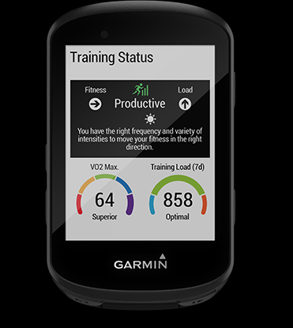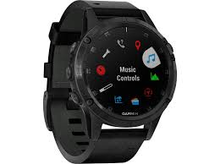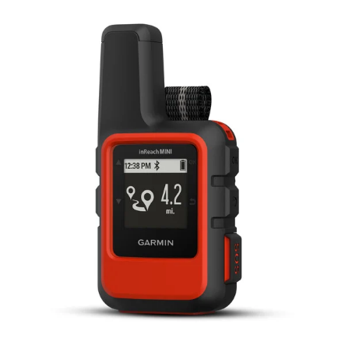

Slika : Naprava na dotik

Slika : Garmin ročna ura

Slika : Garmin voki-toki

1. **Navigacija v avtu**

*Naše zanesljive navigacijske naprave z GPS-om in vsemi funkcijami razblinijo vse dvome med vožnjo. Med vsakodnevno vožnjo na delo in domov ter na potovanjih z avtomobilom vam naše navigacijske naprave stojijo ob strani. Prikažejo lahko opozorila za voznika, ki izboljšajo obveščenost o razmerah. Poiščite, kar želite, in dosezite svoj cilj z našimi namenskimi napravami GPS za avtomobile.*

**Naprave so možne:**

1. **Po nakupu družin:**

* 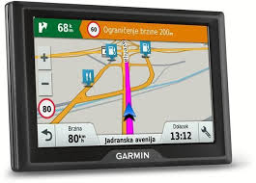Garmin DriveAssist

Slika : Garmin navigacija

* Garmin DriveSmart
* Garmin Catalyst

1. **Po nakupovanju funkcij:**

* 6.0" zaslon
* 6.95" zaslon
* Traffic
* Bluetooth®
* Kamere na armaturni plošči
* Glasovno upravljanje
* Vgrajena tehnologija Wi-Fi

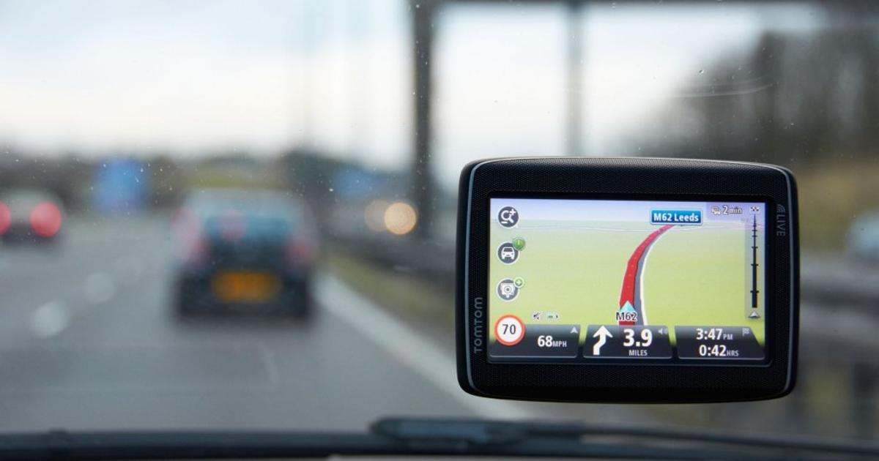

Slika : Navigacija v avtu

1. **Topo zemljevidi**

*V napravo za dejavnosti na prostem dodajte zemljevide, ki vas bodo vodili na naslednji pustolovščini.*

1. **Nakupovanje po kaegorijah:**

* HuntView
* 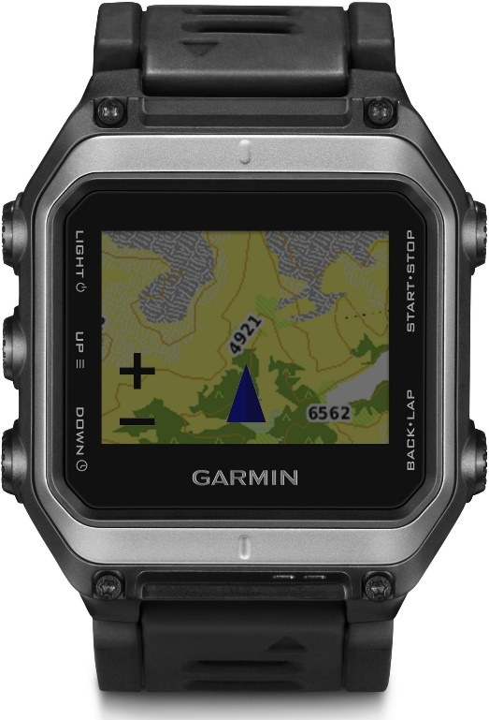Cycling Maps

Slika : Navigacija na Garmin uri

* TOPO
* TOPO 24K (ZDA)
* TOPO 100K (ZDA)
* TOPO PRO
* TOPO Light
* BirdsEye Satelit Fotografija
* BirdsEye TOPO (ZDA)
* BirdsEye Select
* Trailhead Serija (ZDA)

1. **Kupovanje po funkcijah:**

* Prenos
* microSD™/SD™ kartica
* Afrika
* Azija
* Avstralija/Oceanija
* Evropa
* Severna Amerika
* Južna Amerika